Fiche professeur
Dissertation et essai : les épreuves du bac en marche
Madame Carole Paoli Pompougnac
Première du lycée général et technologique
Épreuve anticipée de français, écrit de 4 heures. Dissertation pour la voie générale, contraction et essai pour la voie technologique.
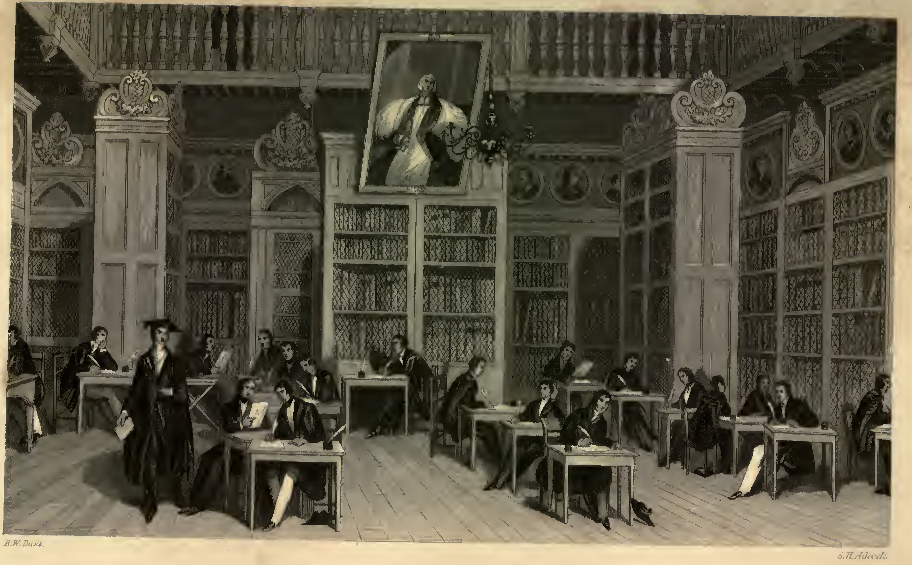
George Henry Adcock, d’après Robert William Buss, « Examination of the Students of the University of Durham », octobre 1842, bibliothèque Cosin, Durham, domaine public.
Chaque séance ordinaire dure 55 minutes et se conduit sur 52 minutes, avec un point d’arrêt et une sortie de secours de huit minutes. La séance 8 prépare le brouillon ; l’évaluation sommative est l’épreuve de quatre heures.
conçu par Madame Carole Paoli Pompougnac, mis en page par Grok
© 2026 Madame Carole Paoli Pompougnac · CC BY-NC-SA 4.0

18. Fiche professeur

Finalité
Faire comprendre que l’organisation d’un devoir dépend d’une question et non d’un rituel de parties.
La spirale de Gorse assure le fil conducteur : retour au sujet, approfondissement, resserrement vers la pointe.

Prérequis
▪ Lecture intégrale du Cahier de Douai pour la branche dissertation.
▪ Étude de La Boétie et de son parcours pour la branche essai.
▪ Familiarité élémentaire avec argument, exemple et citation.
▪ Possibilité de relire les textes en classe.
La séquence ne remplace pas l’étude des œuvres.

Matériel
▪ Supports A, B et C.
▪ Texte de l’évaluation technologique.
▪ Cartes bristol ou cartes numériques.
▪ Feuille de brouillon divisée en zones.
▪ Grilles d’évaluation.
▪ Moyen d’enregistrement facultatif.

Différenciation sans abaissement de l’enjeu
Accès guidé :
▪ donner deux exemples déjà localisés ;
▪ proposer trois débuts de phrases ;
▪ limiter d’abord la production à un paragraphe ;
▪ faire formuler la difficulté à l’oral avant l’écrit.
Approfondissement :
▪ faire distinguer deux sens d’un terme ;
▪ demander une objection au plan choisi ;
▪ comparer deux organisations possibles ;
▪ faire discuter la portée d’une citation.

Vigilances intellectuelles
1. Ne pas présenter Rimbaud comme un simple modèle de rébellion.
2. Ne pas confondre auteur, narrateur et sujet poétique.
3. Ne pas faire d’Alain un défenseur indifférencié de l’obéissance.
4. Ne pas transformer La Boétie en formule unique.
5. Accepter une organisation en deux parties si elle traite réellement la difficulté.
6. Ne pas exiger une citation mémorisée lorsque la référence précise est plus sûre.
7. Ne pas imposer un dépassement artificiel lorsque le sujet n’en appelle pas un.

Adaptation bac professionnel et apprentis en CFA
Conserver l’enjeu : distinguer une position, ses limites et les conditions d’une réponse mieux fondée.
Proposer :
▪ un texte court ;
▪ un paragraphe argumenté avant un développement long ;
▪ une prise de parole enregistrée ;
▪ un dossier de références déjà étudiées ;
▪ un temps d’écriture fractionné.
Ces adaptations sont des transferts pédagogiques. Elles ne transposent pas les modalités des épreuves anticipées de français dans un autre diplôme.

Adaptation CAP
Partir d’une distinction accessible : « Refuser suffit-il pour être libre ? »
Faire produire :
1. une réponse ;
2. une raison ;
3. un exemple ;
4. une limite ;
5. une reformulation améliorée.

Adaptation SEGPA
Conserver le raisonnement, raccourcir les supports et séparer les opérations :
▪ écouter ;
▪ reformuler ;
▪ choisir une raison ;
▪ expliquer un exemple ;
▪ ajouter « mais » ;
▪ reconstruire une réponse.
L’objectif n’est pas une dissertation anticipée, mais l’apprentissage d’une pensée justifiée.
© 2026 Madame Carole Paoli Pompougnac · CC BY-NC-SA 4.0

